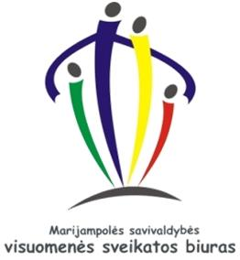
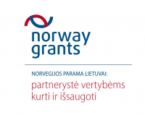
Marijampolės savivaldybės visuomenės sveikatos biuras tęsia projekto „Sveikatos priežiūros paslaugų teikimo mokyklose ir ikimokyklinio ugdymo įstaigose gerinimas Marijampolės savivaldybėje“ (toliau – Projektas) įgyvendinimą. Projektas finansuojamas pagal 2009–2014 m. Norvegijos finansinio mechanizmo programos Nr. LT11 „Visuomenės sveikatai skirtos iniciatyvos“ priemonę „Sveikatos priežiūros paslaugų teikimo mokyklose ir ikimokyklinio ugdymo įstaigose gerinimas“.
2015 m. gruodžio 14 d. Marijampolės savivaldybės biurą pasiekė sporto prekės ir reikmenys Marijampolės savivaldybės ugdymo įstaigų sveikatos kabinetams. Sveikatos specialistai buvo supažindinti su su sporto prekėmis ir jų panaudojimu.
Buvo įsigyta: 13 laisvalaikio rinkinių, 13 vnt. 4 landų tunelių, 12 vnt. mažųjų rinkinių estafetėms, gimnastikai, 13 vnt. žaidimų „Pasiruošk, mesk ir pradėk“, 15 vnt. žingsniamačių, 13 vnt. fizinių pratimų kubų. Dauguma sporto prekių suteiks galimybę aktyviau skatinti ikimokyklinio amžiaus vaikų fizinį aktyvumą.
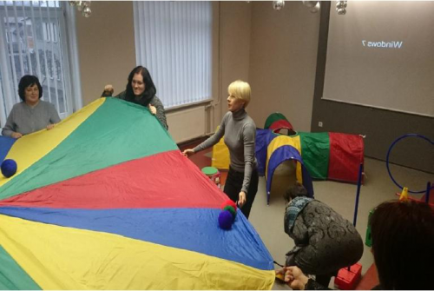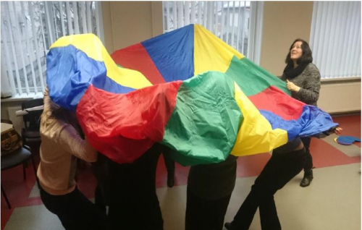

Straipsnį parengė
Marijampolės savivaldybės visuomenės sveikatos biuro
visuomenės sveikatos stiprinimo specialistė
Ilma Lementauskienė

